V KOUPELNĚ JAKO V PROFESIONÁLNÍM BARBER SHOPU

Pokud jste si i vy zvykli na výhody „domácí“ úpravy vlasů či vousů, máme pro vás dobré zprávy. S novinkami od BaByliss Paris to páni budou mít ještě jednodušší a kreativnější. Přichází nová řada profesionálních bezdrátových zastřihovačů Super-X Metal Series.
Zastřihovače E996E a MT996E kombinují špičkovou kvalitu japonské ocele, bohatou funkční výbavu, ergonomii a slušivý stylový design. Vyspělý a přitom lehoučký motor zajišťuje maximální výkon a díky lithiové baterii se nemusíte bát, že vám uprostřed kreativní práce dojde energie. Robustní kovové provedení je zárukou snadného ovládání a precizní japonské ocelové čepele se postarají o hladký a bezchybný zástřih.

STŘIH JAKO OD PROFESIONÁLA
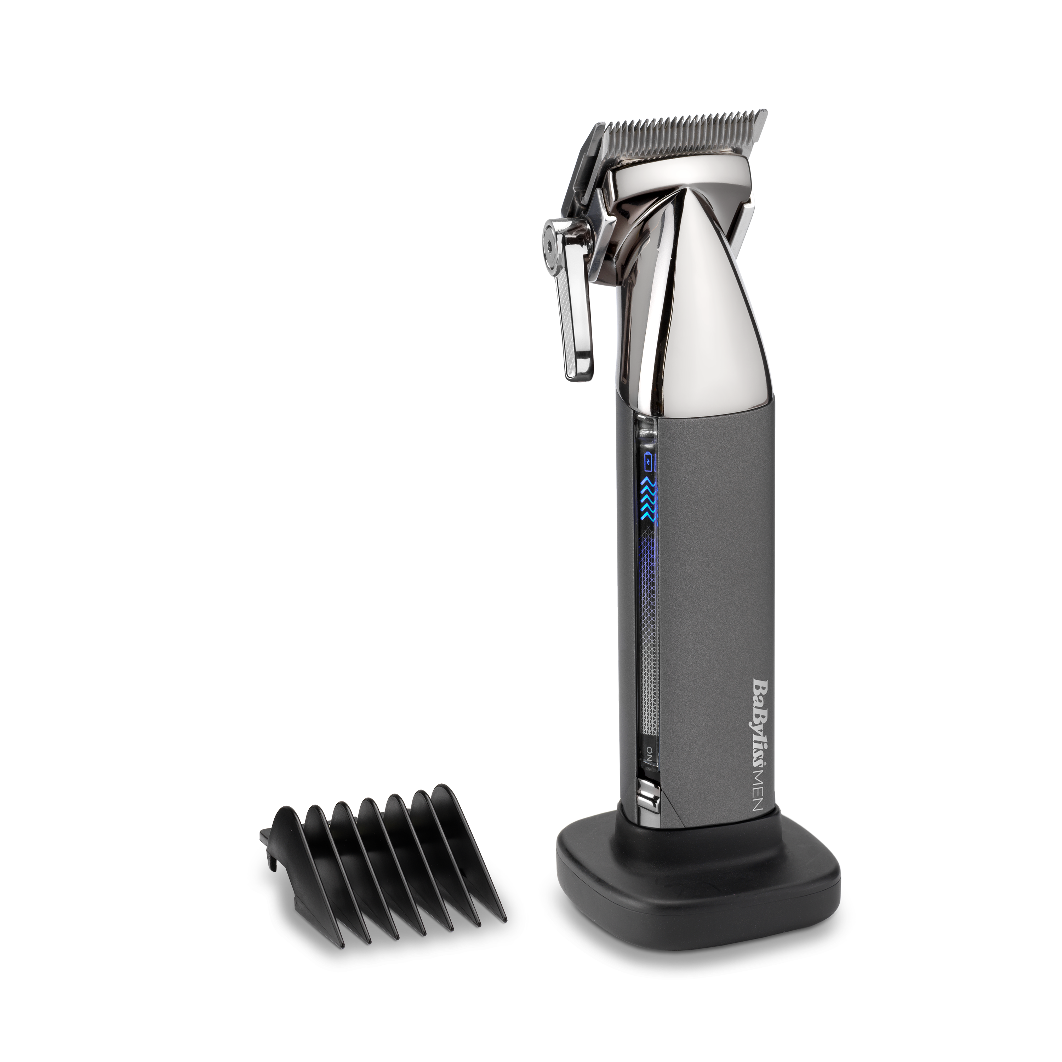
Zastřihovač vlasů BaByliss Pariss E996E v elegantním stříbrném provedení má perfektní velikost a optimálně vyváženou hmotnost. Jeho kvality oceňují i profesionální barbeři - čepele z japonské oceli zajišťují hladký řez a precizní povrchovou úpravu. Trojúhelníkový tvar těla umožňuje vlasům volně odpadávat a zamezí tak ucpávání hlavice. K dispozici je 10 nástavců v rozmezí od 0,8 po 25 mm, nastavitelných po půl milimetru, a speciální nástavce pro zástřih u levého a pravého ucha, které lze nastavit do 5 poloh. Výkonný přístroj vydrží díky lithiové technologii na jediné nabití až 160 minut bezdrátového provozu. Na jeho plné nabití jsou třeba 3 hodiny. Ve výbavě nechybí ani pevné ochranné pouzdro.
Doporučená cena BaByliss Paris E996E je 3190,- Kč. Výrobce na produkt poskytuje prodlouženou záruku 3 roky.

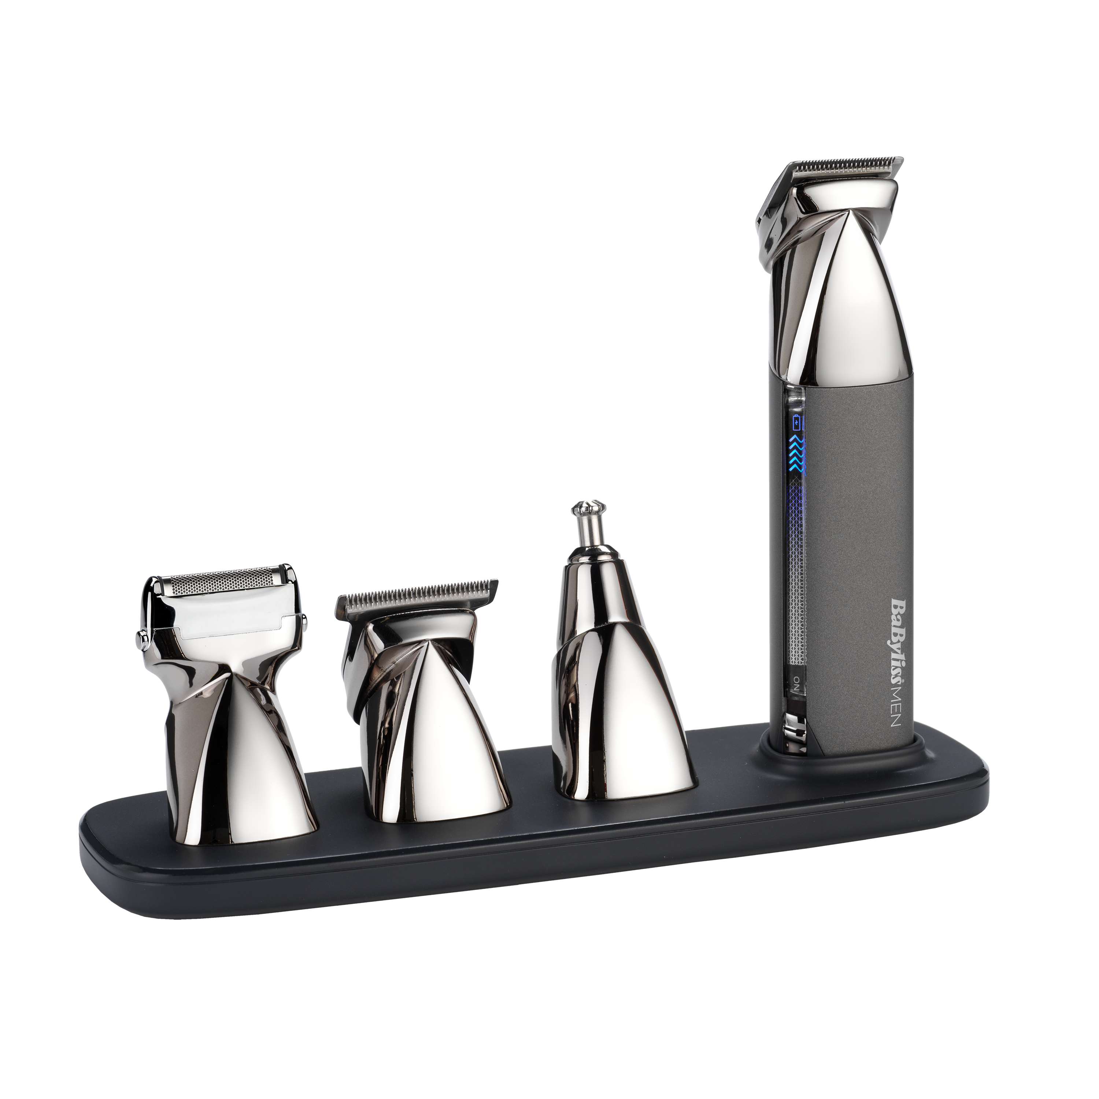
VÍCEÚČELOVÝ POMOCNÍK PRO CELÉ TĚLO
Multifunkční celotělový zastřihovač BaByliss Paris MT996E ztělesňuje profesionální parametry, a to tak pokud jde o kvalitu, konstrukci, ergonomii i design. Díky vodotěsnému provedení ho můžete používat ve sprše. Přesné čepele z japonské oceli si poradí jak s úpravou hladkých a jemných vousů, tak i s těmi silnějšími a tvrdšími. Na jedno nabití vydrží až tři hodiny. Zastřihovač má 4 výměnné hlavice včetně planžetového nástavce pro dokonalý vzhled, 4 nástavců pro vousy i strniště, 2 nástavců na tělo, 2 nástavců na obočí, 3 nástavců na vlasy a nechybí ani nástavce pro uši a nos. Nástavce jsou magnetické, takže se vyhnete obtížné a zdlouhavé výměně. Na jedno nabití funguje až 5 hodin a díky rychlému nabíjení je baterie připravena již za 3 hodiny. Do výbavy patří i praktické ochranné pouzdro.
Doporučená cena BaByliss MT996E je 3190,- Kč. Výrobce na produkt poskytuje prodlouženou záruku 3 roky.

O značce BaByliss PARIS:
Francouzská značka BaByliss patří kvalitou produktů a inovacemi mezi špičky evropského trhu. Vznikla v 60. letech minulého století vynálezem francouzského kadeřníka Leliévreho, který vyvinul absolutní novinku té doby – elektrickou kulmu na vlasy. Značka BaByliss jako součást koncernu Conair se stala jedničkou na celosvětovém trhu v kategorii péče o vlasy a také s velkým náskokem nejprodávanější značkou v Evropě v kategorii rovnání vlasů.
BaByliss navrhl a vymyslel automatickou loknovací kulmu a zároveň tím vytvořil novou kategorii v produktech určených k péči o vlasy. Vývoj automatické kulmy trval celých 5 let a stále BaByliss vyvíjí nové produkty, které jsou vždy revolučními novinkami v oboru a profesionální úrovně, které lze použít i neprofesionálním spotřebitelům.
Značkové výrobky BaByliss využívají kadeřnické salony v Praze, Paříži, Londýně, Stockholmu, Moskvě, Římě, Dubaji nebo v JAR. Díky takto ověřené kvalitě jsou vybrané výrobky BaByliss prodávány s 3. a více letou zárukou. Technické parametry produktů jsou na špičkové úrovni, a to jak výkoností motorků, tak i přesností čepelek, které jsou broušené elektrochemickou cestou.
BaByliss nabízí produkty pro ženy i muže – vysoušeče vlasů, žehličky na vlasy i kulmy, zastřihovače vousů i vlasů, i intimních chloupků. Jsme velmi rádi, že i zákazníci v České republice budou moci být krásnější s BaByliss a BaByliss MEN.

Pro více informací kontaktujte:
Hedviku Přibovou – PHOENIX COMMUNICATION
Hedvika@phoenixcom.cz
(00420) 774 273 821

